TECH SLAB MT 5.0 1250x600x40mm Platte

SAINT-GOBAIN ISOVER

Eigenschaften

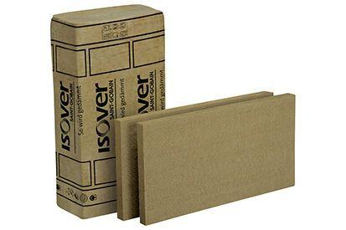

GTIN:

4003973305123

HAN:

7031240

Ausführung

Platte

Werkstoff

Steinwolle

Breite (mm)

600,00

Länge (mm)

1.250,00

Stärke (mm)

40,00

Brandverhalten

A1

Kaschierung

unkaschiert

Risikominimierung BNB 1.1.6

5 von 5

Status BNB (Bewertungssystem Nachhaltiges Bauen)

erfüllt

max. Temperaturbeständigkeit Peakbelastung (°C)

620,00

Spezifische Wärmekapazität c (J/(kg\*K))

1.030,00

Wasserdampfdiffusionswiderstandszahl

1,00

QNG Pos. nach Katalog 313

123.0

BNB Pos. nach Katalog 1.1.6

36b

längenspezifischer Strömungswiderstand

40 kPa/m²